新 书 推 荐

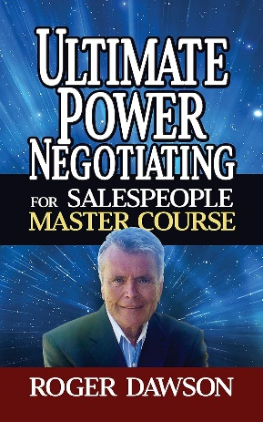
中文书名：《销售人员的终极谈判技巧：大师课》
英文书名：ULTIMATE POWER NEGOTIATING FOR SALESPEOPLE: Master Course
作 者：Roger Dawson
出 版 社：G&D Media
代理公司：Waterside/ANA/Jessica
页 数：238页
出版时间：2023年9月
代理地区：中国大陆、台湾
审读资料：电子稿
类 型：职场励志

内容简介：

谈判无处不在，但对销售人员来说至关重要。

在本书中，罗杰·道森（Roger Dawson）将为您讲解优势谈判的来龙去脉——这是一个拥有特定秘密规则和程序的过程。了解了这些规则，你就能在销售和人生的其他任何领域进行明智而真诚的谈判。

优势谈判并非你所想象的那样。它是一门艺术，也是一门科学，旨在让谈判双方都认为自己赢得了胜利。

本书内容丰富，通俗易懂，将为你提供丰富的信息，包括：

- 怎样才能成为一个优势谈判者。
- 为什么你总是应该拒绝第一次报价。
- 谈判中最重要的表达方式。
- 如何巧妙地争取更多优势，以及如何防止别人利用你。
- 如何根据不同的个性风格调整你的谈判策略。
- 使用强有力的技巧，如援引更高的权威和好人/坏人。
- 将压力点转化为自己的优势。
- 扫清障碍，取得成功。
- 如何根据对方的文化背景调整你的谈判风格。
- 双赢解决方案的真正秘密。
- 还有更多。

如果你能学会并运用本书中的秘诀，你将永远不会在谈判中失利。

作者简介：

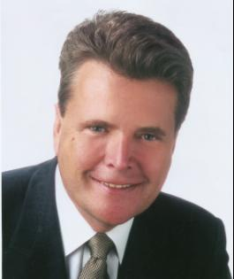
罗杰·道森（Roger Dawson），美国总统顾问，内阁高参、地产公司总裁，美国POWER谈判协会创始人兼首席谈判顾问，国际首席商业谈判大师、畅销书作家和知名演说家，世界上仅有的28名获颁CSP&CPAE（美国国家演讲人协会与演讲名人堂）认证的专业人员之一。主要作品包括《优势谈判》《绝对成交》《赢在决策力》《优势薪酬谈判》《优势执行力》等。

自1982年以来，他一直担任全职演讲人，为美国、加拿大、亚洲和澳大利亚的行政人员、经理和销售人员提供培训。作为克林顿内阁最重要的政治高参之一，罗杰·道森被认为是当今世上最会谈判的人。几十年来，他的著作被翻译成西班牙文、法文、葡萄牙文、俄文、土耳其文、波兰文、日文、阿拉伯文、德文、中文等三十八种语言，部分书籍还被耶鲁、普林斯顿等名校列为指定阅读书目。

感谢您的阅读！
请将反馈信息发至：版权负责人
Email：Rights@nurnberg.com.cn
安德鲁·纳伯格联合国际有限公司北京代表处
北京市海淀区中关村大街甲59号中国人民大学文化大厦1705室, 邮编：100872
电话：010-82504106, 传真：010-82504200
公司网址：http://www.nurnberg.com.cn
书目下载：http://www.nurnberg.com.cn/booklist_zh/list.aspx
书讯浏览：http://www.nurnberg.com.cn/book/book.aspx
视频推荐：http://www.nurnberg.com.cn/video/video.aspx
豆瓣小站：http://site.douban.com/110577/
新浪微博：安德鲁纳伯格公司的微博_微博 (weibo.com)
微信订阅号：ANABJ2002

